MAT 9. RAZRED (sreda, 15. 4. 2020)_skupina 2

Rešitve nalog: SDZ (5. del), str. 131/ 3, 4, 5

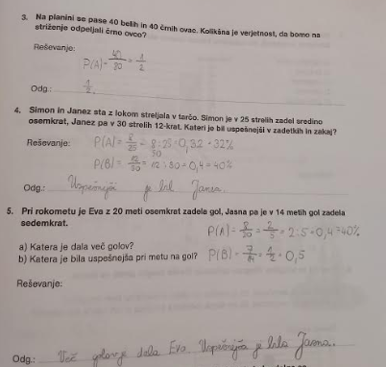

UTRJEVANJE UČNE SNOVI: VERJETNOST

V SDZ (5. del) reši naslednje naloge: str. 126/ 10, 11, 12
str. 132/ 7, 8

